金东纸业（江苏）股份有限公司

PM6热敏原纸纸机项目PM6车间/区域

桶槽制作安装工程采购技术文件

1、工程概况：
1.1工程概况： 金东纸业（江苏）股份有限公司 PM6 热敏原纸纸机项目-PM6 车间/区域桶槽制作安装工程，28万吨/年，特种纸搬迁项目位于江苏省镇江市京口区。距离镇江市市区约20公里。该项目主要由浆板碎解、磨浆、造纸3个主车间组成。
1.2工程名称：金东纸业（江苏）股份有限公司 PM6 热敏原纸纸机项目-PM6 车间/区域桶槽制作安装工程
1.3工程地点：江苏省镇江市京口区金东纸业有限公司厂内。
1.4工程内容与范围：
1.4.1主合同范围内碎解车间、磨浆车间室内、室外共计29个非标桶槽，其中1个35立方的硫酸铝桶槽为玻璃钢桶槽。硫酸铝桶槽不包括在合同范围内，本合同仅包括28个桶槽。
1.4.2工程内容包含但不限于桶槽本体、加强构件、管口、人孔、原图纸内的爬梯和防护栏杆等制作安装。
1.4.3桶槽设备制作安装所需的钢材、管口配件、紧固件、油漆、无损检测的底片等所有主材的采购。
1.4.4桶槽设备制作制作安装所需的工装材料、焊条、氧气、乙炔等所有辅助材料采购。
1.4.5桶槽设备制作安装需要平整、硬化的预制场地。
1.4.6桶槽标设备制作安装所需要的卷板机、起重机械、焊机、等离子切割机等所有施工用机械设备。
1.4.7桶槽设备及其组成构件的材料装卸车、放样下料、卷制、组装、焊接、酸洗、钝化、喷砂除锈防腐、无损检测、防护、充水试验，配合试运行等。
1.4.8所有成品、半成品、原材料等所有用于本项目的一切物料机具的运输、装卸均由乙方负责，所有用于该项目的起重吊装、场内转运的机械台班费均由乙方负责。
1.4.9所有用于该项目的施工机具由乙方自行提供。施工过程中所需要的脚手架、登高车、操作平台均由乙方负责（所有脚手架及操作平台的搭设需符合安全规范）。
1.4.10在施工过程中产生的施工废料、垃圾（包括施工垃圾和生活垃圾）由乙方指定专人每天清理，达到文明施工的管理要求。
1.4.11所有因底板灌浆需要的开孔由乙方负责开孔，以及灌浆完成孔洞封堵，槽罐的灌水试验、放水后罐内罐外的清理清洁均由乙方负责。
1.4.12所有非标槽罐的接地扁铁与罐体底板的焊接属于乙方承包责任范围。
1.4.13各槽罐标识牌的制作与安装（标识牌样式按业主方要求见下图）
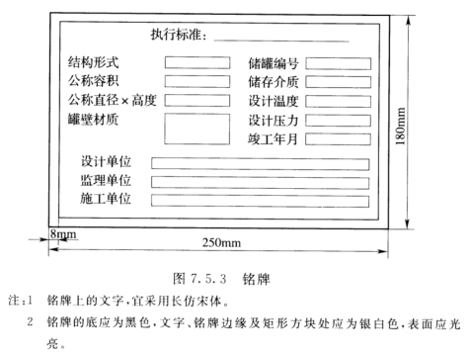

1.4.14现场施工水电费按实结算，结算款中予以扣减。
1.4.15意外伤害保险甲方统一办理，费用由乙承担。费用比率为合同结算金额的0.5%，在合同结算金额中扣减。
1.4.16施工过程中需要的临时脚手架或临时操作平台由承包班组负责搭设及拆除。（脚手架及临时平台的搭设材料由班组自备且需符合安全使用要求及相关安全管理规范，登高作业人员需具备登高证）
1.4.17缺失的基础预埋板的安装、预留孔洞的清理，由承包班组负责，属于班组承包合同范围内工作。
1.4.18由于承包班组施工质量原因造成的返工修改由班组承担费用损失及工期损失。
1.4.19由于承包班组在施工前审图不清，未能及时发现图纸中的设计错误所造成的返工由班组自行承担返工费用，甲方不计算额外返工修改费。
1.4.20原报价图纸中未设计的护栏、爬梯、溢流管（溢流管接入排水沟）、排污管不在本合同范围，原图纸有设计的包括在合同范围。

1.4.21地脚螺栓、搅拌器法兰安装、联合平台、散浆室外2个浆塔上制作安装1个集水天沟，不在本合同范围。
1.4.22桶槽的保冷、保温、基础螺栓及桶槽底板灌浆不在本合同范围。
1.4.23除本合同特别注明不包含在合同范围的，均在本合同工作范围内。
1.4.24原报价图纸中未设计的护栏、爬梯、溢流管（溢流管接入排水沟）、排污管；地脚螺栓、搅拌器法兰安装、联合平台、散浆室外2个浆塔上制作安装1个集水天沟，20个工厂加工制作槽罐的安装就位，明确不在本合同范围。
详见桶槽采购汇总表如下：
序号 | 桶槽编码 | 项目名称 | 项目特征 | 单位 | 工程量 | 备注
一 | 槽罐现场加工制作就位安装
1 | 1111T004 | 短纤浆浆塔 | V=500m3 φ8500*12800mm SS304+Q235B | 台 | 1 | 详见设计图
2 | 1121T004 | 长纤浆浆塔 | V=400m3 φ7500*12800mm SS304+Q235B | 台 | 1 | 详见设计图
3 | 1131T001 | 化机浆浆塔 | V=500m3 φ8500*12800mm SS304+Q235B | 台 | 1 | 详见设计图
4 | 1328T009 | 清白水塔 | V=600m3 φ8500*14600mm SS304+Q235B | 台 | 1 | 详见设计图
5 | 1313T001 | 清水塔 | V=400m3 φ6500*12800mm SS304+Q235B | 台 | 1 | 详见设计图
6 | 3011T001 | 湿损浆塔 | V=600m3 φ8500*12800mm SS304+Q235B | 台 | 1 | 详见设计图
7 | 3012T001 | 干损浆塔 | V=500m3 φ8500*12800mm SS304+Q235B | 台 | 1 | 详见设计图
8 | 1111T014 | PM6短纤浆叩后浆槽 | V=100m3 φ5500*5500mm SS304+Q235B | 台 | 1 | 详见设计图
9 | 1121T017 | PM6长纤浆叩后浆槽 | V=100m3 φ5500*5500mm SS304+Q235B | 台 | 1 | 详见设计图
二 | 槽罐工厂加工制作
10 | 1211T002 | PM6AKD储存罐 | V=35m3 φ3200*5500mm SS316L+Q235 | 台 | 1 | 详见设计图
11 | 1252T002 | PM6SILICA储存罐 | V=35m3 φ3200*5500mm SS316L+Q235 | 台 | 1 | 详见设计图
12 | 1213T002 | PM6NaOH储存罐 | V=35m3 φ3200*5500mm SS316L+Q235 | 台 | 1 | 详见设计图
13 | 1220T002 | PM6OBA储存罐 | V=35m3 φ3200*5500mm SS316L+Q235 | 台 | 1 | 详见设计图
14 | 1239T002 | PM6松香胶储存罐 | V=35m3 φ3500*4500mm SS316L+Q235 | 台 | 1 | 详见设计图
15 | 1111T007 | PM6短纤浆叩前浆槽 | V=35m3 φ3500*5500mm SS304+Q235 | 台 | 1 | 详见设计图
16 | 1121T007 | PM6长纤浆叩前浆槽 | V=35m3 φ3500*5500mm SS304+Q235 | 台 | 1 | 详见设计图
17 | 1131T005 | PM6化机浆叩后浆槽 | V=35m3 φ3500*5500mm SS304+Q235 | 台 | 1 | 详见设计图
18 | 3012T006 | PM6干损浓缩浆槽 | V=25m3 φ3000*5000mm SS304+Q235 | 台 | 1 | 详见设计图
19 | 3012T013 | PM6干损浓缩叩后浆槽 | V=25m3 φ3000*5000mm SS304+Q235 | 台 | 1 | 详见设计图
20 | 3012T017 | PM6干损浓缩渣浆槽 | V=10m3 φ2500*3200mm SS304+Q235 | 台 | 1 | 详见设计图
21 | 3011T005 | PM6湿损浓缩多盘浆槽 | V=25m3 φ3000*5000mm SS304+Q235 | 台 | 1 | 详见设计图
22 | 1328T016 | PM6浊白水槽 | V=70m3 φ4500*5500mm SS304+Q235 | 台 | 1 | 详见设计图
23 | 1328T005 | PM6清白水槽 | V=50m3 φ4000*5500mm SS304+Q235 | 台 | 1 | 详见设计图
24 | 1328T002 | PM6超清白水槽 | V=30m3 φ3000*5500mm SS304+Q235 | 台 | 1 | 详见设计图
25 | 1328T018 | PM6白水回收浆槽 | V=30m3 φ3200*5500mm SS304+Q235 | 台 | 1 | 详见设计图
26 | 1328T021 | PM6超清喷淋水槽 | V=20m3 φ2500*5500mm SS304+Q235 | 台 | 1 | 详见设计图
27 | 1111J001 | PM6 LBKP碎浆桶槽 | V=44m3 φ4299mm SS304+Q235B | 台 | 1 | 详见设计图
28 | 1121J001 | PM6 NBKP碎浆桶槽 | V=44m3 φ4299mm SS304+Q235B | 台 | 1 | 详见设计图
注：上表中的数据仅供参考，乙方应按建设单位提供的最终版图纸制作，如果槽罐图纸上原有设计爬梯和栏杆以及罐顶栏杆的价格含在合同清单的台套单价中，不再另行计价。
2、工期及进度要求：
2.1工期：2025.6.15—2025.11．20（具体进场时间以项目部通知为准）具体开工日期遵照总包单位通知为准。若乙方工期、进度不能达到总包单位的要求，乙方必须服从甲方安排，及时增加劳力或24小时连续工作，满足合同工期的要求，在此基础上若仍未能满足工期的要求，则甲方有权将工程的部分或全部交由其他施工队伍施工，以满足工期的需要，发生的费用甲方将直接从分包工程款中扣除。乙方应负担由此造成的罚款与其他经济损失。
2.2乙方在合同履行过程中须采取切实可行的措施确保工期，并承担由此发生的一切费用。否则甲方有权中止合同另行选择施工队伍，因此发生的费用由乙方负责。
2.3 季节性雨季不能作为工期顺延的理由，乙方应根据施工所在地的季节性气候特征进行施工部署，安排加班加点，确保工期的实现。但因其他单位责任造成的延误如：土建基础未及时交出、设计变 更、设计增项、长时间停电、停水以及不可抗力等非乙方责任影响造成工期延长8个小时以上时，工期顺延 。
2.4工程进度必须满足业主和甲方所提出的要求；由于乙方原因造成工期延误，每延误一天按该设备合同价款的1‰支付违约金，累积计算。
2.5业主和甲方对进度安排进行必要调整时，乙方必须根据业主和甲方的要求进行调整进度计划，并根据需要进行赶工、加班、加点，不另计费用。
若乙方工期、进度不能达到建设单位和甲方的要求时，乙方必须服从甲方的安排，及时增加劳力或24小时连续工作，满足总包合同工期的要求，在此基础上若仍未能满足工期的要求，则甲方有权将合同的部分或全部工作交由其他单位完成，以满足工期的需要，发生的费用甲方将直接从乙方的货款中扣除，乙方应负担由此造成的罚款及其他经济损失。
3、甲方责任
3.1统一向建设单位领取施工图纸及有关技术资料后，提供给乙方一式二套，并负责组织技术交底。
3.2协调建设单位和相关单位及时提供施工作业面和作业条件。
3.3协助乙方办理相关管理单位有关的文件、证件。
3.4现场提供一级配电电源。
3.5现场提供水源接点。
3.6办理意外伤害保险，乙方配合并承担相关费用。
4、乙方责任
4.1提供制造非标设备所需的冷作工、焊工、起重工、辅助工等所有人员。
4.2提供制造非标设备所需的卷板机、等离子切割机、焊机、空压机、烘干箱等所有施工机械设备。
4.3提供制造非标设备所需的钢材、管口配件、紧固件、油漆、无损检测的底片等所有主材。
4.4提供制造非标设备所需的工装材料、焊条、氧气、乙炔等所有辅助材料。
4.5大型机械设备(吊车、升降车、空压机等)、机具(含专用工具)、辅材(钢丝刷、焊材等)、 安全带(双钩)、防护眼镜、麻绳等由乙方提供，并经甲方验收合格方可使用。
4.6非标设备制作场地的租赁；现场预制、吊装场地的平整、硬化。
4.7提供制造非标设备所需的从一级配电箱出线端至用电设备所需电缆和配电箱。
4.8非标设备及其组成构件的材料装卸车、放样下料、卷制、组装、焊接、酸洗、钝化、喷砂除锈 防腐、无损检测、防护、充水试验，二次运输，配合试运行等。
4.9提供充水试验临时管线所需的材料及临时管线的敷设。
4.10喷砂除锈所需的机械设备、场所、防尘棚罩等设施。
4.11上下班交通及食宿乙方自理。
4.12乙方承诺已经对招标文件认真研究，报价已经充分考虑建设期间设备、材料、人工价格的市场因素和国家政 策性调整等承包风险。
4.13乙方应先到工地现场踏勘，掌握工程内容，充分了解工地位置、环境、现场道路、水电接点位置、装卸限制及任何其他足以影响报价的情况，任何因忽视或误解工地环境而导致的索赔或工期延长申请将不获批准。
4.14遵守国家安全生产法律法规，业主及其管理单位，甲方有关安全生产的规定。
5、材料要求
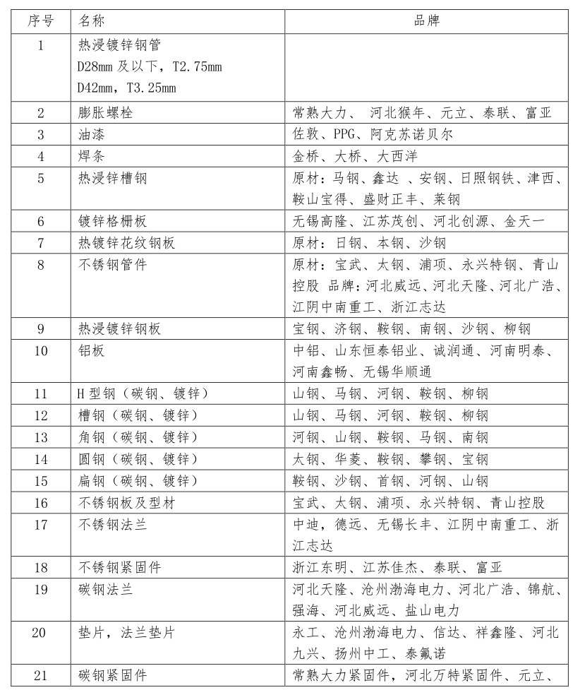
5.1主材的采购应在下列生产厂家中选择，如因特殊原因下列厂家无法提供相应的材料时应及时提 出变更申请。

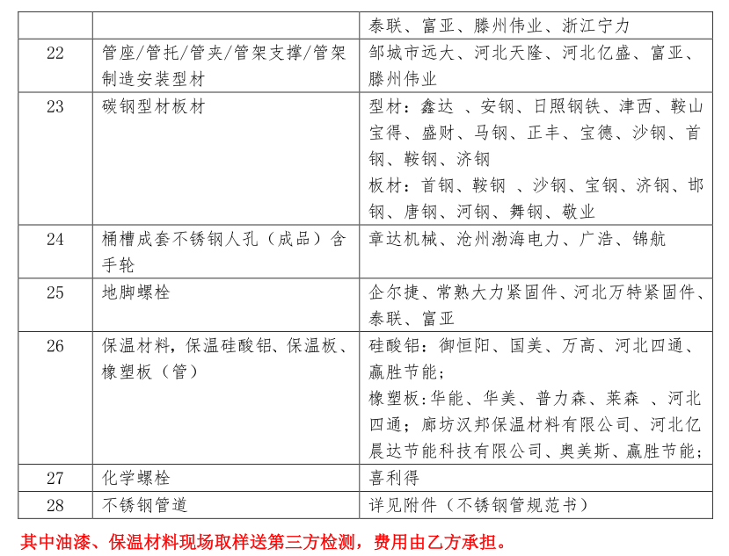

5.2所采购的材料的技术参数的偏差必须符合国家相应的标准的规定。
5.2所采购的材料的技术参数的偏差必须符合国家相应的标准的规定。
5.3所采购材料进场时，必须随货附质量证明文件，并将质量证明文件提交甲方进行材料进场报验。
5.4所有机具、主材、辅材、耗材均由承包班组按照业主要求的品牌提供。（氧气、乙炔、焊材（金桥、大西洋等知名品牌焊条必须使用焊材烘干箱进行烘干，并做好焊接烘干记录、发放记录，从烘干箱取出来的焊材，必须利用焊条保温桶予以保温）、为了确保焊接质量及控制焊接变形要求厚度小于等于6mm的不锈钢板材焊接采用氩弧焊焊接，厚度大于6mm的不锈钢板材焊接采用氩弧焊打底、电焊盖面，氩电联焊的焊接方式进行焊接，所有焊材的质量证明文件必须报送项目部。
6、技术要求
6.1各项技术标准要求按照国家、行业、业主及其管理单位、甲方的相关规定。
6.2各种材料分门别类堆放整齐，做好标识，不得混用。
6.3桶槽及其桶槽附属的爬梯、顶部安全防护栏杆、踢脚板、爬梯安全护笼（安全护笼的高度尺寸符合安全及消防规定）所有组成非标槽罐本体及附属的碳钢材料的喷砂除锈（除锈等级Sa2.5、防腐刷漆（及因损坏造成的油漆修补涂刷，油漆品牌及漆膜厚度见附表）。
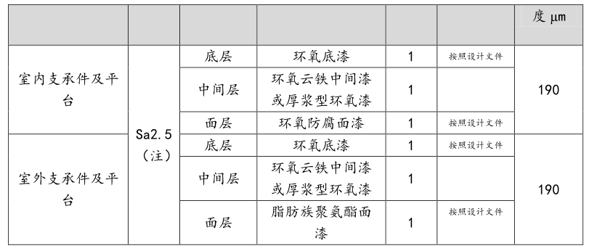

6.4非标设备的制作，严格按照施工图纸和相关规范要求。
6.5钢材和构件不得直接放置于泥土上，必段用枕木等进行垫高隔离。
6.6不锈钢材料摆放、运输时，严禁与碳素钢接触。
6.7不锈钢板卷制，卷板机上辊必须包覆不锈钢管使复层与辊的碳素铁接触。卷制好的弧形板，不 锈严禁与碳素钢接触，钢板相叠时，并摆放在采取隔离措施的钢托架上。
6.8使用的工卡器具、撬棒、榔头等工具必须采取措施不与不锈钢面直接接触。
6.9焊缝要求平滑，高出焊瘤要打磨平整。
6.10乙方负责现场施工安全文明围护（材料由甲方提供），必须符合安全文明施工的相关要求。
6.12乙方须在甲方指定的场所进行加工预制，不得随意占用道路，临时堆放材料机具应征得甲方同意。
6.13所有施工材料及设备必须统一堆放于甲方指定场地。
6.14施工质量必须符合主合同要求，并负责配合甲方、业主、各项检查验收。施工质量验收不符合验收要求，承包班组负责无条件返工、重做等工作，并承担与此相关的责任和一切损失及费用。
6.15室外浆塔大角缝、按要求进行100%无损检测，丁字缝按设计按要求和规范要求比例进行无损检测。
6.16所有桶槽焊缝内外均需酸洗钝化。
6.17严禁因焊接飞溅导致不锈钢槽体外表受污染，造成打磨后的槽罐本体外观验收不合格。（不锈钢焊接前需在焊缝两边不少于200mm区域内涂刷白垩粉，并用防火毯等做好防护措施，避免整体外观受焊接飞溅污染）
6.18施工承包班组须服从项目安全、质量、进度等项目工作的日常管理，项目部有权根据项目管理的规定对违反项目管理规定的班组予以处罚的权力。
6.19槽罐密闭空间内施工必须做好通风措施，通风用轴流风机，不得少于2个。
6.20下料前的排板图须交由甲方和业主审核，确认后方可根据排版图下料制作。
6.21其他
6.21.1施工场地内项目部提供满足施工需求的二级配电电源箱接线点，承包班组根据实际需要自备配合航空插座的三级配电箱。要求用电设备必须做到一机一闸一箱，用电设备电源控制箱与用电设备距离不宜超过5m.施工电源线应架空布设，或用线缆支架、绝缘挂钩圈盘在一起，避免在地面杂乱布设。
6.21.2施工场所的施工照明由乙方班组提供。
6.21.3项目部负责办理与业主及其相关管理单位有关的证件。
6.21.4免费提供施工水电。
6.21.5安全教育培训，办理出入证件。丢失证件，缴纳200元。
6.21.6为保证施工质量，承包班组需配备满足施工需求的焊条烘干箱。
6.21.7由于承包班组人员技术水平、人力资源不能满足工程实际需要，甲方在下达更换班组人员或增加施工人员的通知7天后，仍未按通知要求改善，甲方有权更换承包班组。所有费用、工期损失由承包班组承担。
6.21.8承包班组的交通、食宿、及受疫情影响带来的经济损失等均由承包班组自行承担。
6.21.9班组施工作业人员需持有登高作业证、焊工证（双证）、所有焊工施工前须进行入场焊工考试，考试不合格者，在项目不能进行焊接作业，起重工证。
6.21.10年满50周岁的作业人员入场时向项目提交近30天的体检报告。
6.21.11槽罐密闭空间内施工，照明用安全电压不得超过36V，潮湿环境内不得超过24V（可采用灯带或锂电池充电灯照明）
6.22未尽事宜按照国家、行业、业主及其管理单位、甲方的现场指令。
7、款项支付方式与结算办法：
7.1预付款：按合同总价的30%，合同签订后，收到乙方等额增值税发票后，15个工作日完成支付。
7.2进度款
7.2.1现场加工制作就位安装部份槽罐进度款：每个槽罐全部制作安装完成后，验收合格后，按对应槽罐合同单价支付合同价款的60%。
7.2.2工厂加工制作部份槽罐进度款：相应槽罐运抵现场，经验收合格后，按对应槽罐合同单价支付合同价款的67%。
7.2.3项目结算完成后支付至结算总价的97%。
7.2.4结算总价3%质保金，结算满1年期满后无息支付。
7.3付款方式及时间：银行转账及，收到合格发票后60天内。
7.4付款流程如下：
1）乙方依合同约定每月25日之前提交上一个完整月度内已完成的工程量、工程请款单以及全部支持性文件给甲方；
2）甲方对乙方提交的文件进行审核；
3）双方确定上一个完整月度最终的工程量及工程进度款；
4）乙方按双方确认的、可申请的进度款开具增值税发票；
5）甲方收到发票后完成内部审批流程并在合同规定的60天完成支付。
7.5工程款结算和支付
工程竣工结算报告经甲方确认后，乙方可向甲方申请办理工程款结算支付手续，甲方在完成内部审核流程后的60日支付工程款至工程最终结算款的97%。
7.6工程质保金和缺陷责任期
7.6.1双方约定的质量保修期为2年，自全部工程竣工验收合格之日起算。
7.6.2双方约定的工程缺陷责任期为24个月，缺陷责任期自工程通过竣工验收合格之日起计算。单位工程先于全部工程进行验收，单位工程缺陷责任期自单位工程验收合格之日起算。
7.6.3双方约定的缺陷责任保证金为工程最终结算款的3%。在缺陷责任期内未出现本合同约定的保修责任的，该款项于缺陷责任期届满后的60日无息返还。
7.6.4质保期的结束不等于乙方质保责任的结束，乙方应按《房屋建筑工程质量保修办法》及其他法律、行政法规或国家关于工程质量保修的有关规定，对交付甲方使用的工程在质量保修期内承担质量保修责任。
7.6.5在质保期内，工程出现质量问题时，甲方可以书面函件、电话、传真的形式通知乙方，乙方应在收到通知后的 24 小时内派人到场处理。
五、机械、材料供应
施工所需人工、机械、主材、辅材全部由承包人提供；项目部提供施工临时电车间内总表箱及进线电缆，施工临时电分表箱及分支电缆等由承包人自理。食宿、交通承包人自理。
原图纸设计的松套翻边法兰均改为与翻边环同材质、同压力等级的的平焊法兰。
8、保 修
本工程保修责任依照甲方签订的总包合同规定执行。
8.1本工程质量缺陷责任期定为24个月(全部工程竣工验收合格之日起计),保修期按甲方签订的总 包合同执行。
8.2本工程保修金按本合同价款的3%计 元，预留在甲方，乙方原因造成的返修项目，其 费用可在保修金内扣除，不足部分应由乙方补足。
8.3保修金在质量缺陷责任期满后30天内无息退还。
8.4乙方负责安排人员完成保修工作，承担本工程的保修责任，承担因乙方原因造成的保修费用，甲方承担非乙方原因造成的保修费用。
9、其他
9.1现场施工队伍必须穿戴项目部统一的工作服、安全帽、安全鞋(钢包头)、安全防护眼镜等其它 安全防护用品，安全防护用品必须符合业主安全管理规定，安全防护用品从甲方项目部领取，费用由材 料部门统一从工程款项目中扣除。
9.2所属施工区域内的场地卫生及余料、废料的收集整理及运输到指定的场所属于承包班组的责任 范围。
9.3所有施工区域内的场地卫生清洁、场地整理、文明施工属承包班组施工责任范围。
9.4项目部提供施工临时电车间内前三级表箱及进线电缆，施工临时电四级表箱及分支电缆等由施工队自理。
10、附注
本合及本附件未明事宜，参考金东纸业（江苏）股份有限公司 PM6 热敏原纸纸机项目-PM6车间/区域桶槽制作安装工程招标文件相关要求。

甲方：福建省工业设备安装有限公司
法定代表或委托代理人：
地址：福建福州市福新路29 号
电话：0591-87564310

乙方：
法定代表或委托代理人：
地址：
电话：
签订时间：

